Hello kids,
Witam w kolejnym tygodniu. Mam nadzieję, że opowieść o królowej Wielkiej Brytanii Was zainteresowała.
Pamiętamy o prawidłowym odżywianiu się, potrafimy powiedzieć co lubimy, a czego nie lubimy. Dzisiaj zachęcam Was do aktywności, na świeżym powietrzu. Rozpoczął się nowy miesiąc – maj, a wraz z nim piękna, słoneczna pogoda. Możemy pospacerować, pograć w piłkę z tatą, pojeździć na rowerze itd.
Jeśli jesteście gotowi, to ruszamy……

Cheeky’s Jungle Gym – gimnastyka Cheeky Monkey – poćwiczmy razem!

https://youtu.be/MLuJU8SWLBM

Let’s go out and play – Pobawmy się razem. Posłuchajcie, powtarzajcie i ćwiczcie piękną wymowę.

https://youtu.be/WjALsz7PlYY

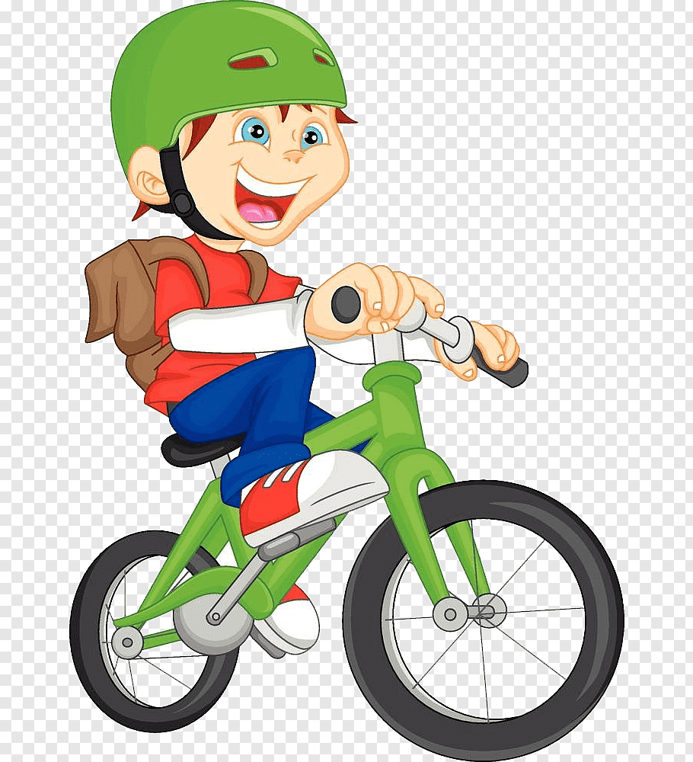
ride a bike play football
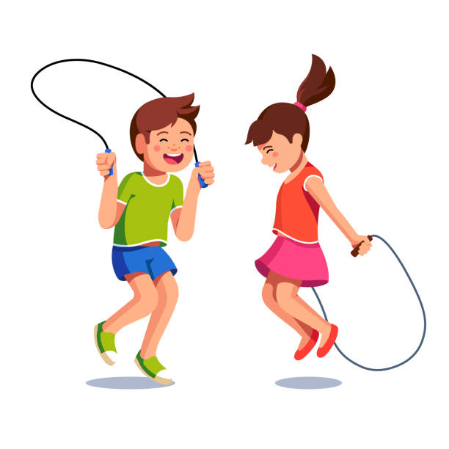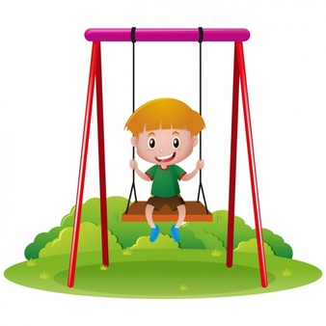
jump rope swing on a swing
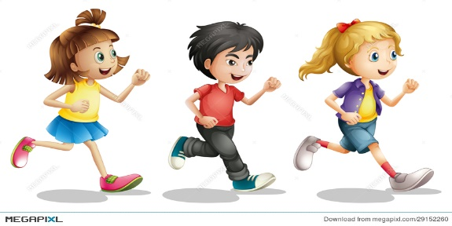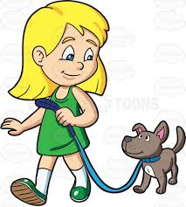
run go for a walk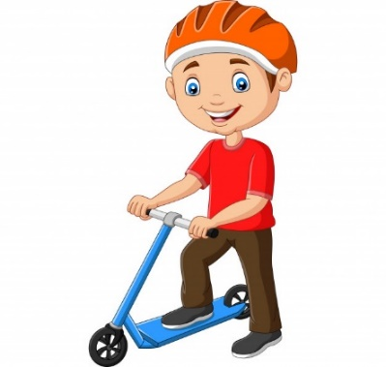 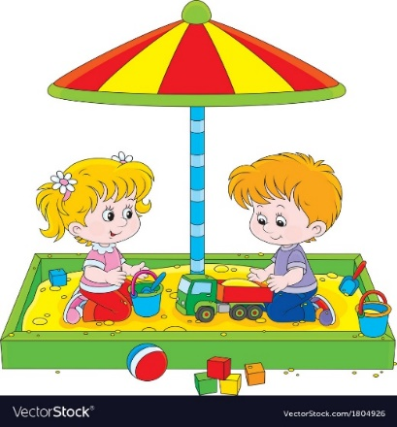
ride a scooter play in a sandbox

Popatrzcie i posłuchajcie kolejnej historyjki „Steve and Maggie”

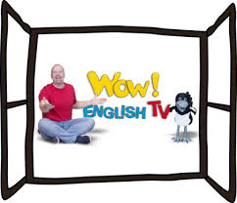

https://www.youtube.com/watch?v=AinuZ4kXUZs

I jeszcze jedna opowieść, tym razem wszystkim bardzo dobrze znana „Three bears and Goldilocks” – „Trzy misie i Złotowłosa”. Czy pamiętacie do czyjego domku weszła Złotowłosa i trochę narozrabiała? Czy zgadzacie się z takim zachowaniem?
Popatrzcie i posłuchajcie. Enjoy this story!

https://www.youtube.com/watch?v=T84dax2MDPg&t=47s

Dla chętnych i lubiących kolorować – Playground – Plac zabaw.

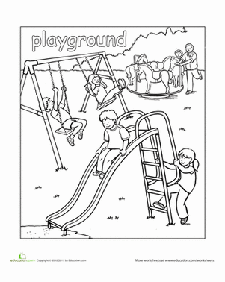

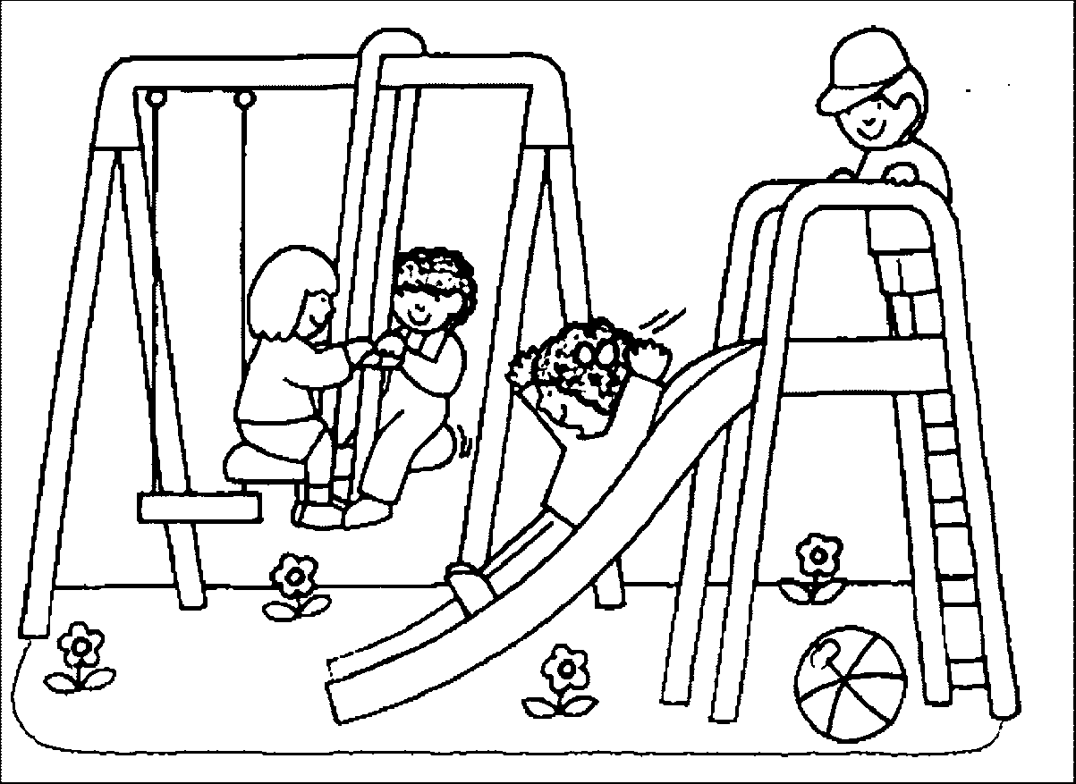

Have a nice week! See you next time!

Żródła grafik:
https://www.pngfuel.com/free-png/agwmx
https://www.shutterstock.com/pl/search/kids%2Bplaying%2Bball%2Bvector?image_type=vector&section=1&search_source=base_related_searches&ref_context=keyword
https://www.istockphoto.com/pl/ilustracje/jump-rope?mediatype=illustration&phrase=jump%20rope&sort=best
https://www.freepik.com/free-vector/kids-playing-swing_3136849.htm
https://www.google.com/url?sa=i&url=https%3A%2F%2Fwww.clipart.email%2Fclipart%2Fkids-running-away-clipart-98114.html&psig=AOvVaw3bLEgOkbcsRPcP8LsB1Mce&ust=1588330395046000&source=images&cd=vfe&ved=0CAIQjRxqFwoTCPDh2vz9j-kCFQAAAAAdAAAAABAD
https://clipartart.com/categories/walk-dogs-clipart-images.html
https://www.freepik.com/premium-vector/cartoon-boy-riding-scooter_5605116.htm
https://www.clipart.email/clipart/its-sunny-clipart-26563.html
https://www.vectorstock.com/royalty-free-vector/children-play-in-a-sandbox-vector-1804926
https://www.wowenglish.com/pl/o-nas/
https://pl.pinterest.com/pin/294915475582744903/
https://pl.pinterest.com/pin/25262447896115931/
https://www.freepik.com/free-photos-vectors/waving-goodbye

